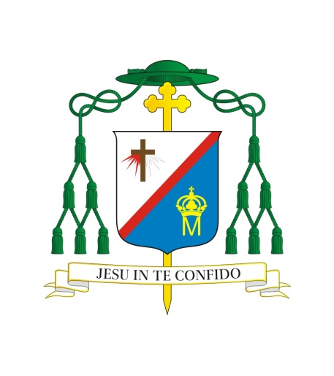
Komunikat Biskupa Siedleckiego
KAZIMIERZA GURDY
w związku z wprowadzeniem w Polsce
nowych obostrzeń sanitarnych

Mając na uwadze zwiększającą się gwałtownie liczbę zakażeń koronawirusem i wprowadzone przez władze państwowe nowe obostrzenia sanitarne, dotyczące również udziału wiernych w zgromadzeniach religijnych (Rozporządzenie Rady Ministrów z dnia 16 października
2020 r. zmieniające rozporządzenie w sprawie ustanowienia określonych ograniczeń, nakazów i zakazów
w związku z wystąpieniem stanu epidemii Dz. U. z 2020 poz. 1829), a także w oparciu o Komunikat Przewodniczącego Konferencji Episkopatu Polski z dnia 16 października br. niniejszym informuję, że:
- Od dnia 17 października br. na mocy powyższego Rozporządzenia § 1 p. 6 b zostaje wprowadzony przepis, że „zgromadzenia organizowane w ramach działalności kościołów i innych związków wyznaniowych mogą się odbywać, pod warunkiem, że w przypadku, gdy zgromadzenie odbywa się:
1) w budynkach i innych obiektach kultu religijnego, znajduje się w nich, przy zachowaniu odległości nie mniejszej niż 1,5 m, nie więcej uczestników niż 1 osoba na 4 m² powierzchni w obszarze żółtym albo 1 osoba na 7 m² powierzchni w obszarze czerwonym, oprócz osób sprawujących kult religijny lub osób dokonujących pochowania, lub osób zatrudnionych przez zakład lub dom pogrzebowy w przypadku pogrzebu, oraz że uczestnicy realizują obowiązek zakrywania ust i nosa, o którym mowa w § 27 ust. 1 z wyłączeniem osób sprawujących kult religijny;
2) na zewnątrz, uczestnicy przebywają w odległości nie mniejszej niż 1,5 m od siebie
i realizują obowiązek zakrywania ust i nosa, o którym mowa w § 27 ust. 1, z wyłączeniem osób sprawujących kult religijny.”
- W związku z powyższymi ograniczeniami, jak również mając na uwadze dobro duchowe wiernych, zgodnie z kan. 87 § 1, kan. 1245 i kan. 1248 § 2 Kodeksu Prawa Kanonicznego udzielam - do odwołania - ogólnej dyspensy od obowiązku uczestnictwa we Mszy św.
w niedziele i święta nakazane wszystkim wiernym Diecezji Siedleckiej i osobom przebywającym na jej terenie.
- Skorzystanie z dyspensy oznacza, że nieobecność na Mszy św. niedzielnej i w święta nakazane nie jest grzechem. Jednocześnie zobowiązuję osoby korzystające z dyspensy do trwania na osobistej i rodzinnej modlitwie ze wspólnotą Kościoła poprzez uczestniczenie we Mszy św. transmitowanej w radiu, telewizji lub internecie. Zachęcam – przy zachowaniu roztropności i wszystkich zaleceń sanitarnych - do udziału w Eucharystii
w dni powszednie, kiedy gromadzi się zazwyczaj mniejsza ilość wiernych niż w niedzielę.
- Przypominam, o zachowaniu dystansu społecznego, dezynfekcji rąk oraz o obowiązku noszenia maseczek lub przyłbic zakrywających nos i usta. Maseczek lub przyłbic winni używać wszyscy przebywający w przestrzeni wspólnej budynków kościelnych
i parafialnych, zarówno duchowni jak i świeccy, w czasie liturgii i poza nią. Wyjątek dotyczy tylko kapłana, który przewodniczy liturgii, lektora i psalmisty w momentach czytania lub śpiewu.
- Podczas każdej liturgii należy umożliwić wiernym przyjęcie Komunii Świętej zarówno do ust, jak i na rękę. Nie wolno zmuszać wiernych do przyjmowania Komunii Świętej na rękę, jak również nie wolno pozbawiać wiernych możliwości przyjęcia Komunii Świętej na rękę, jeżeli o to proszą. Za każdym razem należy wyraźnie ogłosić porządek przyjmowania Komunii Świętej. Jeśli obecny jest jeden szafarz, komunikuje on najpierw rząd przyjmujących na rękę, a następnie rząd przyjmujących do ust. Jeśli jest większa liczba szafarzy, wówczas każdy z nich komunikuje w oddzielnym rzędzie. Kapłan lub inny szafarz rozdający Komunię Świętą winien bezpośrednio przed tą czynnością zdezynfekować ręce, podczas niej mieć nałożoną maseczkę, a po zakończeniu obmyć palce w vasculum i powtórnie zdezynfekować ręce.
- W kwestii sakramentu pokuty przypominam, że właściwym miejscem jego sprawowania jest konfesjonał, jednakże z uzasadnionej przyczyny spowiedź może się odbyć także poza konfesjonałem (kan. 964 § 3 KPK). W obecnych warunkach można sprawować ten sakrament np. w kościele, w kaplicy, w zakrystii lub w innym godnym miejscu, pozwalającym na zachowanie prywatności i większej odległości między penitentem
a spowiednikiem. Nie można jednak spowiadać w mieszkaniach duchownych. Jeśli spowiedź odbywa się w konfesjonale, należy zabezpieczyć kratki folią, która ma być często zmieniana lub dezynfekowana.
- Mając na uwadze bezpieczeństwo kapłanów i wiernych zalecam, aby na czas, gdy parafie znajdują się w obszarze objętym strefą czerwoną, zostały zawieszone spotkania wszystkich grup parafialnych, odbywające się w salkach duszpasterskich.
- Informacje dotyczące organizowania na cmentarzach nabożeństw czy liturgii
w Uroczystoś
- Wszystkich Świętych i Dnia Zadusznego zostaną podane w odrębnym komunikacie.
Bardzo proszę – w duchu odpowiedzialności za zdrowie własne i innych osób -
o przyjęcie ze zrozumieniem powyższych zaleceń. Proszę jednocześnie o ufną modlitwę, szczególnie przez przyczynę Matki Bożej Różańcowej i naszych Błogosławionych Męczenników z Pratulina, o powrót do zdrowia kapłanów oraz wiernych naszej diecezji zakażonych koronawirusem, o radość nieba dla zmarłych i pociechę dla ich najbliższych, a także o siły fizyczne i duchowe dla wszystkich, którzy poświęcają swoje życie i zdrowie w służbie społecznej, a zwłaszcza dla pracowników służby zdrowia. Niech nadal w naszych kościołach, po każdej Mszy św., zanoszona będzie błagalna Suplikacja „Święty Boże, Święty Mocny, Święty a nieśmiertelny…”, a do modlitwy wiernych zostanie dołączone wezwanie o ustanie epidemii.
Z pasterskim błogosławieństwem
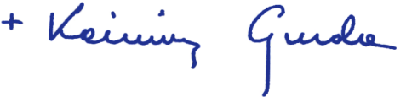
BISKUP SIEDLECKI

L. dz. 881/2020
Siedlce, dnia 17 października 2020 r.
________________________________
Powyższy komunikat należy przekazać do wiadomości wiernym, zarówno podczas sprawowanych Mszy św. w dniu 18 października br., jak również umieścić je w gablotach parafialnych i na stronie internetowej parafii.

